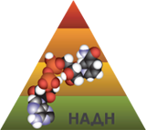
Национальная Ассоциация ООО ЦМП
Диетологов и Нутрицитологов Клиника питани ИП РАМН Истоки здоровья»

Автоматизированное рабочее место врача-диетолога, программный комплекс «Индивидуальная диета 4.0» является совместной разработкой Клиники питания ИП РАМН и ООО ЦМП «Истоки здоровья». Комплекс содержит большой объем современной справочной и нормативной информации по вопросам диетологии, нутрициологии, физиологии, функциональной диагностики, здорового образа жизни, влияния на здоровье таких факторов окружения, как физическая активность, психологическая нагрузка, вредные привычки, а также экологические факторы.
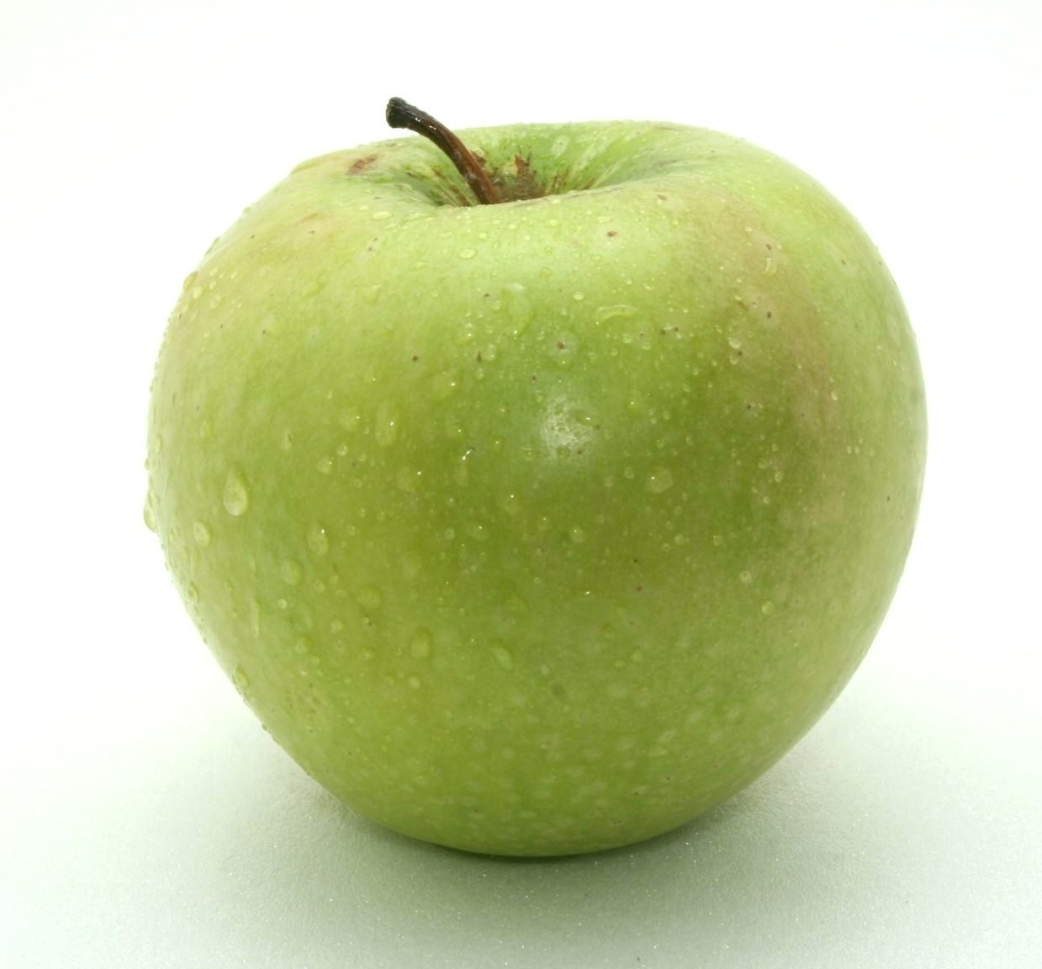
При расчете индивидуальной нормы по питанию традиционно учитывается возраст (с 6 лет), пол, антропометрические данные, состав тела, физическая активность, а также, в отличие от подобных программ, психологическая нагрузка, вредные привычки (курение, алкоголь), состояния и симптомы (такие как беременность, переутомление и т.п.). Если потребуется, при проектировании нутриентной нормы можно учесть около 100 хронических неинфекционных заболеваний (ХНИЗ). Таким образом, данный диетологический программный продукт, может помочь специалисту проектировать повседневное диетическое питание в индивидуальном порядке с целью повышения качества жизни пациента при наличии у него ХНИЗ. Индивидуальная норма задается в нутриентной области (энергетические и пластические элементы питания, энергозатраты; витамины; минералы - всего 27 нутриентов). АРМ диетолога предназначено для оценки фактического питания пациента, как правило, за неделю (семидневка), при этом недельный набор продуктов и блюд пересчитывается по отношению к среднедневному, раскладывается на 27 нутриентов и сравнивается с индивидуальной дневной нормой. Отклонения нутриентов от нормы позволяет оценить риски 16 алиментарных заболеваний с формированием списка рекомендуемых и ограниченных к употреблению продуктов и блюд. Далее производится коррекция питания и оптимизация рациона. Широкое применение нашел комплекс при массовом обследовании качества питания детей и молодежи. Массовость достигается за счет применения специальных анкет и электронных пищевых дневников , а также Интернет.
Для работы диетолога по оптимизации разработан удобный интерфейс базы данных. База данных включает более 1500 как традиционных, так современных продуктов и блюд и постоянно обновляется. Все продукты и блюда разбиты на 14 групп и более 100 подгрупп. Поиск осуществляется по первым буквам привычным образом и не вызывает затруднений. Большая часть продуктов и блюд сопровождается фотографиями продуктов и их частей с указанием весов и мер для более точного набора фактического питания. В распоряжении диетолога отдельная 15-я группа, которую он, при наличии информации, может заполнить и вести самостоятельно. Наибольший интерес представляют автоматизированные алгоритмы, которые позволяют диетологу получить скорректированный рацион недельного питания, с отсутствием рисков алиментарных заболеваний и в большей степени соответствующий пищевым предпочтениям пациента. Принципиально важно, что этот этап не может быть реализован без врача. Таким образом, ПК «Индивидуальная диета 4.0» позволяет, в ограниченное время, решать сложную задачу оптимизации питания.

